笔试题

岗位：Web前端工程师 姓名： 日期：

1. 请选择下列阵列中缺失的图形：

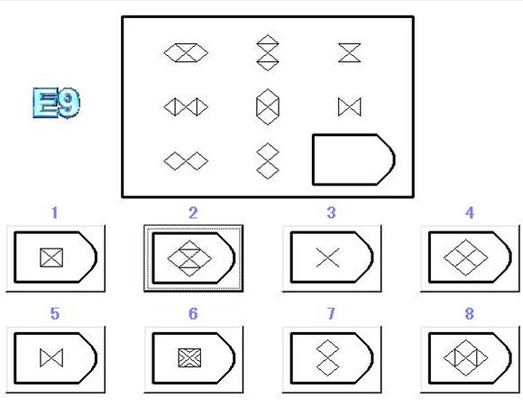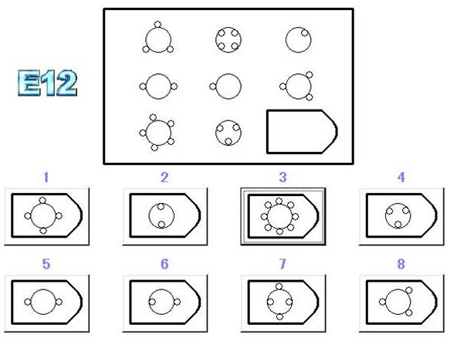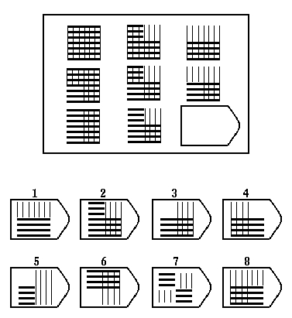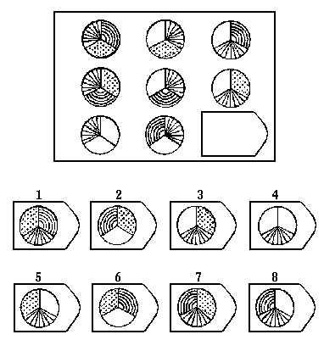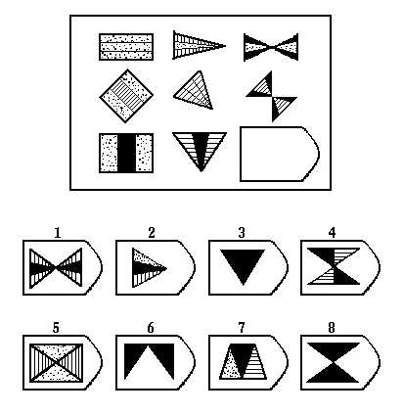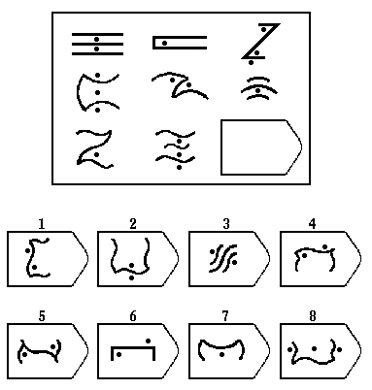

1. 请计算下列图形中的所有线段总长度：

2 1 3 4

1. 已知：AD=5厘米，BC=9厘米，∠ABC=90°，∠ADC=90°，求四边形ABCD的面积。

A

C

B

D

1. 请问css中background-position、white-space、list-style-type的含义及常用取值？
2. 用尽可能多的方式在JS中实现把一个字符串转换成Number类型的值。
3. 如何判断一个变量的当前值是否为Array？（需保证兼容性）
4. 使用至少3种方式取出[http://www.xlhb.com/index/index.html#ruan\_jian\_xi\_tong](http://www.xlhb.com/index/index.html" \l "ruan_jian_xi_tong)中#后面的部分。（关键步骤的代码）
5. 下图是一个杨辉三角形的示例，请最简短的代码写一个函数计算输入n，返回第n行的数字序列。

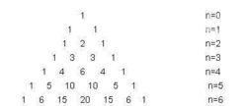

1. 请翻译下列段落的大意：

The ArrayBuffer object is used to represent a generic, fixed-length raw binary data buffer. You cannot directly manipulate the contents of an ArrayBuffer; instead, you create one of the typed array objects or a DataView object which represents the buffer in a specific format, and use that to read and write the contents of the buffer. (from mozilla.org)